Self made security

Anforderungsanalyse

|  |  |
| --- | --- |
| **Autor(en):** | Camenzind Dominic |
| **Version:** | 1.0 |
| **Erstellt am:** | 3. Dezember 2020 |
| **Letzte Änderung:** | 4. Dezember 2020 |
| **Speicherort:** | Dokument1 |

Inhalt

1 Revisionen 3

2 Einleitung 4

2.1 Systemidee 4

Die wichtigsten Funktionen sind () = vieleicht: 4

2.2 Management Summary 4

2.3 Projektteam 4

2.4 Glossar 4

3 Ziele (SOLL) 5

3.1 Beschreibung der Ziele 5

3.2 Produktperspektive, Nutzen 5

4 Anforderungsanalyse 6

4.1 Identifizierung der Akteure 6

4.2 Anforderungskatalog 7

A: Funktionale Anforderungen 7

NF: Nichtfunktionale Anforderungen 8

5 Systemablaufmodelle (Aktivitäten) 9

6 Anhang 10

6.1 Termine 10

# Revisionen

|  |  |  |
| --- | --- | --- |
| **Datum** | **Name** | **Kommentar** |
| 03.12.2020 | Dominic Camenzind | Version 1.0 erstellt |
| 04.12.2020 | Dominic Camenzind | Version 1.0 fertig |
|  |  |  |
|  |  |  |
|  |  |  |
|  |  |  |
|  |  |  |
|  |  |  |
|  |  |  |
|  |  |  |

# Einleitung

## Systemidee

Ich mache ein Überwachungskamera-System.

Es soll automatisch, wenn eine Bewegung durch den Bewegungsmelder entdeckt wurde, ein Foto geschossen werden.

Das geschossene Foto soll per E-Mail an den Nutzer gesendet werden.

Ich möchte ein Programm haben, in dem ich meine E-Mail angeben kann, damit sie benutzt wird.

Die Bilder und die E-Mail Adressen sollen in einer Datenbank gespeichert werden.

## Management Summary

todo Eine mehr oder weniger ausführliche Beschreibung des Projektes, so dass auch ein Nicht-Informatiker versteht, um was es bei dem Projekt geht.

## Projektteam

|  |  |  |  |
| --- | --- | --- | --- |
| **Name** | **Kürzel** | **Funktion** | **Kontakt (Telefon, Mail...)** |
| Urs Nussbaumer | nuu | Projektleiter | 041 371 24 28 urs.nussbaumer@ict-bz.ch |
| Dominic Camenzind | cad | Projekt-manager/ -planer/ -tester/ -realisierer | 079 723 88 24 camenzind.dominic5@gmail.com |
|  |  |  |  |
|  |  |  |  |

## Glossar

Die im Projekt verwendeten Fachbegriffe und Abkürzungen in alphabetischer Reihenfolge.

|  |  |
| --- | --- |
| **Begriff** | **Beschreibung** |
|  |  |
|  |  |
|  |  |
|  |  |
|  |  |
|  |  |

# Ziele (SOLL)

In diesem Kapitel werden die übergeordneten Ziele beschrieben, die mit dem zu entwickelnden System erreicht werden sollen.

## Beschreibung der Ziele

Ich will ein Überwachungssystem mit einem Raspberry Pi machen. Dazu verwende ich einen Bewegungsmelder und eine Kamera. Das Ziel wäre es, eine Bewegung mit dem Bewegungsmelder zu erkennen und dann automatisch ein Bild vom Raum zu erstellen und mir per E-Mail zu schicken. Dazu möchte ich ein Bash-Script erstellen, welches nach der E-Mail-Adresse des Nutzers fragt und diese dann verwendet. Falls ich noch zusätzlich Zeit habe, werde ich eine Datenbank dranhängen, in welcher alle Bilder und die E-Mail-Adressen gespeichert werden.

## Produktperspektive, Nutzen

Der Benutzer hat ein funktionales Sicherheitssystem, welches ihm bescheid gibt wenn sich etwas Bewegt, und dazu ein Bild vom Bewegenden mitgibt.

# Anforderungsanalyse

Die Anforderungen an das zu entwickelnde System definieren alle zu erfüllenden Eigenschaften oder die zu erbringende Leistung, sowie allfällige technische Vorgaben und weitere Forderungen des Kunden im Zusammenhang mit dem (den) zu erstellenden Produkt(en).

## Identifizierung der Akteure

Ein Akteur bezeichnet eine Rolle, die mit dem System interagiert. Es werden 2 Akteure unterschieden: todo: richtige Akteure finden/eintragen sowie Rechte und Kontextdiagramm anpassen

* **Administrator:** Hat alle Rechte, kann alles ändern.
* **Kunde:** Falls vorhanden, Zugriff auf GUI, sonst muss z.B. E-Mail vom Admin implementiert werden.



Administrator



Script / Pi

Kunde

GUI

Sicherheitssystem

## Anforderungskatalog

Der Anforderungskatalog ist eine priorisierte Liste, die alles enthält, was im zu entwickelnden Produkt enthalten sein soll. Es wird unterschieden zwischen funktionalen und nicht-funktionalen Anforderungen.

Jede Anforderung ist in Alltagssprache, in der Form einer "User-Story", formuliert, mit einer ID zur späteren Identifizierung versehen sowie mittels 3 verschiedener Kategorien priorisiert: 1 = hohe Prorität, 2 = mittlere Priorität, 3 = keine Priorität. Diese drei Prioritäten repräsentieren die Verpflichtungen "must", "should" und "nice to have".

Im Verlauf der Zeit können neue Anforderungen hinzukommen und/oder bestehende Anforderungen können wegfallen. Anforderungen, die wegfallen, sind im Dokument zu belassen und als ~~gestrichen~~ zu markieren.

Hinter einer Anforderung kann ihn eckigen Klammern in der Form [Z#] eine Zusatzinformation hinterlegt werden und mit [F#] bzw. [F#, F#, …] können eine oder mehrere offene Fragen referenziert werden.

### A: Funktionale Anforderungen

|  |  |  |
| --- | --- | --- |
| **ID** | **Anforderung** | **Prio** |
| A001 | Wenn sich etwas in der Nähe, vom Bewegungsmelder bewegt, will ich ein Bild ausgegeben bekommen. | 1 |
| A002 | Die Bilder sollen alle in einem Ordner gespeichert werden. | 1 |
| A003 | Die Bilder sollen per E-Mail mir geschickt werden. | 2 |
| A004 | Ich möchte ein Bash-Programm haben, wo ich die E-Mail-Adresse eingeben kann, welche benutzt werden soll. | 2 |
| A005 | Ich möchte eine Datenbank haben, in der die E-Mail-Adressen und die Bilder gespeichert werden. | 3 |
|  |  |  |
|  |  |  |
|  |  |  |

### NF: Nichtfunktionale Anforderungen

|  |  |  |
| --- | --- | --- |
| **ID** | **Anforderung** | **Prio** |
|  |  |  |
|  |  |  |
|  |  |  |
|  |  |  |
|  |  |  |
|  |  |  |

# Systemablaufmodelle (Aktivitäten)

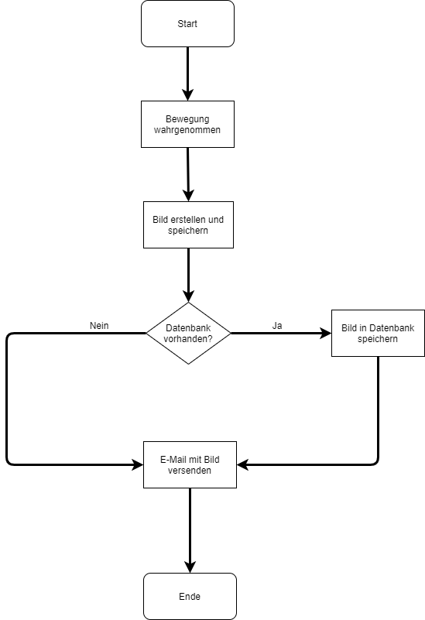Dieses Kapitel zeigt die wichtigsten und/oder komplexesten funktionalen Anforderungen in ihrem Ablauf. Dazu werden die einzelnen Aktivitätsschritte detailliert analysiert. Für die Darstellung der einzelnen Aktivitätsschritte werden Aktivitätsdiagramme nach UML verwendet.

# Anhang

## Termine

|  |  |  |
| --- | --- | --- |
| **Datum** | **Ziel, Beschreibung, Meilenstein** | **Verantwortlich** |
| 13.12.2016 | Fertigstellung Iteration 1, Prototyp dem Kunden zeigen (Sitzung) |  |
|  |  |  |
|  |  |  |
|  |  |  |
|  |  |  |